МИНИСТЕРСТВО НАУКИ И ВЫСШЕГО ОБРАЗОВАНИЯ

Федеральное государственное бюджетное образовательное учреждение

Высшего образования

ВЯТСКИЙ ГОСУДАРСТВЕННЫЙ УНИВЕРСИТЕТ

Институт математики и информационных систем

Факультет автоматики и вычислительной техники

Кафедра систем автоматизации управления

**Выпускная квалификационная работа**

на тему

**КОМПЛЕКСНАЯ АВТОМАТИЗАЦИЯ МАГАЗИНА СТРОИТЕЛЬНЫХ МАТЕРИАЛОВ**

Пояснительная записка

Киров 2020

МИНИСТЕРСТВО НАУКИ И ВЫСШЕГО ОБРАЗОВАНИЯ

Федеральное государственное бюджетное образовательное учреждение

Высшего образования

ВЯТСКИЙ ГОСУДАРСТВЕННЫЙ УНИВЕРСИТЕТ

Институт математики и информационных систем

Факультет автоматики и вычислительной техники

Кафедра систем автоматизации управления

Допускаю к защите

Зав. кафедрой

*(подпись) (Ф.И.О.)*

**КОМПЛЕКСНАЯ АВТОМАТИЗАЦИЯ МАГАЗИНА СТРОИТЕЛЬНЫХ МАТЕРИАЛОВ**

Пояснительная записка выпускной квалификационной работы

ТПЖА 230201.51.085

Разработал студент гр.УТБ-51 / Плясунов М.И./

*(подпись) (Ф.И.О.) (дата)*

Руководитель  /Ланских В.Г./

*(подпись) (Ф.И.О.) (дата)*

Консультанты:

по экономическому разделу, к.т.н. /Ланских В.Г. / _____________

*(подпись) (Ф.И.О.) (дата)*

Нормоконтроль к.т.н. /Ланских В.Г./ _____________

*(подпись) (Ф.И.О.) (дата)*

Киров 2020

**Реферат**

Плясунов М.И., Комплексная автоматизация магазина строительных материалов. Выпускная квалификационная работа / ВятГУ, кафедра САУ руководитель Ланских В.Г. - Киров, 2020. ПЗ 96 с., 33 рис., 11 табл., 21 источник, 5 прил.

ВИДЕОНАБЛЮДЕНИЕ, 1С – УПРАВЛЕНИЕ ТОРГОВЛЕЙ, IP- ТЕЛЕФОНИЯ

Объект исследования – комплексная система автоматизация работы магазина строительных материалов.

Объект разработки – комплексная система автоматизация работы магазина строительных материалов ИП Хитрин Р.В

Цель дипломной работы – проектирование и внедрение комплексной системы автоматизации магазина строительных материалов.

Спроектирована и внедрена система безопасности и видеонаблюдения, спроектирована и внедрена система ip - телефонии, спроектирована и внедрена система автоматизации учетной деятельности торговой организации.

Проектирование и внедрение данной СКА позволяет автоматизировать систему учетной деятельности организации, обеспечить безопасность ведения торговой деятельности, получать оперативную информацию о событиях на территории организации и иметь единую информационную базу с остальными торговыми филиалами организации.

**Содержание**

Изм.

Лист

№ докум.

Подпись

Дата

Лист

2

ТПЖА 230201.51.085 ПЗ

Разраб.

Плясунов М.И

Провер.

Реценз.

Н. Контр.

*Ланских Ю.В.*

Утверд.

Комплексная автоматизация магазина строительных материалов

Лит.

Листов

97

Кафедра САУ

Группа УТ-51

Введение

1 Анализ задачи автоматизации магазина строительных материалов

1.1 Магазин строительных материалов как объект автоматизации

1.2 Особенности внешних взаимодействий оргструктуры магазина

1.3 Особенности задач обеспечения безопасности магазина

1.4 Особенности организации учета магазина

1.5 Выводы к главе 1

2 Эскизное проектирование и выбор компонентов автоматизации магазина.

2.1 Системы автоматизаций учетной деятельности торговых предприятий.

2.2 Использование телекоммуникаций в торговых предприятиях

2.3 Системы безопасности и видеонаблюдения торговых предприятий

2.3 Выводы к главе 2

3 Проектирование системы автоматизации магазина

3.1 Проектирование системы видеонаблюдения

3.2 Проектирование системы IP - телефонии

3.3 Проектирование учетной системы

3.4 Результаты проектирования

4 Проведение комплексной автоматизации магазина

4.1 Внедрение и настройка системы видеонаблюдения

4.2 Внедрение и настройка IP – телефонии

4.1 Внедрение и настройка учетной системы

4.3 Результаты внедрения

5 Технико – экономическое обоснование проведения коплексной автоматизации магазина

5.1

5.2

5.3

5.4 Выводы к главе 5

Заключение

Приложение А (обязательное). Авторская справка

Приложение Б (обязательное). Список принятых сокращений

Приложение В (обязательное). Библиографический список

# Введение

Тенденция современного рынка показывает, что в условиях агрессивной экономической среды для ведения успешного бизнеса всегда встает вопрос о возможности его расширения. Независимо т направления деятельности, нужно всегда думать о том, как минимизировать различные риски. Так же остро стоит вопрос об обеспечении безопасности территории организации, персонала и имущества.

Эти факты играют немаловажную роль в успешности развития и ведения бизнеса. Для максимального снижения воздействий негативных факторов и полного контроля над всеми процессами бизнеса, необходимо иметь:

* Систему автоматизации учетной деятельности
* Систему обеспечения безопасности

Автоматизация учетной деятельности минимизирует ошибки, вызванные так называемым «человеческим фактором», ускорит работу предприятия и снизит затраты за счет освобождения мест штата сотрудников.

Уменьшения числа нарушений и минимизации рисков для бизнеса, можно добиться за счет обеспечения приемлемого уровня безопасности, которое позволит своевременно обнаружить угрозу.

Система, которая будет обладать приемлемым уровнем безопасности, должна, как минимум состоять из необходимых компонентов таких, как:

* система разграничения уровней доступа;
* система противопожарной безопасности;
* система видеонаблюдения.

Система разграничения уровней доступа в автоматизированной учетной деятельности предприятия снизит финансовые риски, за счет предоставления разных прав для определенных групп пользователей тем самым минимизирует риск финансовых преступлений на предприятии.

А практика внедрения систем видеонаблюдения указывает на снижение риска материального и финансового ущерба за счет полного визуального контроля.

Для решения этих проблем целесообразно спроектировать и внедрить комплексную систему автоматизацию. Использование такой системы повысит эффективность работы предприятия и предоставит полные и точные данные для руководства.

**Целью** данной выпускной квалификационной работы является проектирование и внедрение комплексной автоматизации магазина строительных материалов.

Первый раздел выпускной квалификационной работы – аналитическая часть, где рассмотрены задачи автоматизации магазина строительных материалов.

Второй раздел включает эскизное проектирование и выбор компонентов автоматизации магазина.

В третьем разделе описывается проектирование системы автоматизации магазина.

Четвертый раздел включает проведение и внедрение комплексной автоматизации магазина.

Пятый раздел – технико-экономическое обоснование проведения комплексной автоматизации магазина.

# Анализ задачи автоматизации магазина строительных материалов

## 1.1 Магазин строительных материалов как объект автоматизации

Магазин строительных материалов представляет собой учреждение розничной и оптовой торговли материалов строительного назначения. Состоит из трех залов общей площадью 2 000 кв. м, уличной стоянки 10 000 кв. м и складской площадью 1 000 кв.м. В торговой организации представлен широкий ассортимент товаров строительного и отделочного назначения и насчитывает более 100 000 номенклатурных позиций.

**Схему работы магазина можно представить следующим образом:**

Схема работы магазина включает в себя совокупность последовательно взаимосвязанных способов, приемов и трудовых операций. Схема работы магазина обеспечивает обработку потоков, начиная с поступления товаров в магазин и заканчивая полной подготовкой их к продаже. Технологический процесс включает в себя такие операции, как приемка товаров по количеству и качеству, хранение, фасовка, упаковка товаров, их перемещение и выкладка в торговых залах и др. Приемка товаров по количеству и качеству осуществляется в соответствии с инструкциями «О порядке приемки продукции по качеству» и «О порядке приемки продукции по количеству».

Приемка товаров по количеству - это сверка массы, числа мест, единиц фактически поступивших товаров с показателями сопроводительных документов.

Приемка товаров по качеству - это выявление качества и комплектности товара, соответствия тары, упаковки, маркировки установленным требованиям, а также сопроводительным документам (сертификат качества, санитарный сертификат, ветеринарный сертификат).

Упрощенная схема документооборота представлена на рисунке 1.

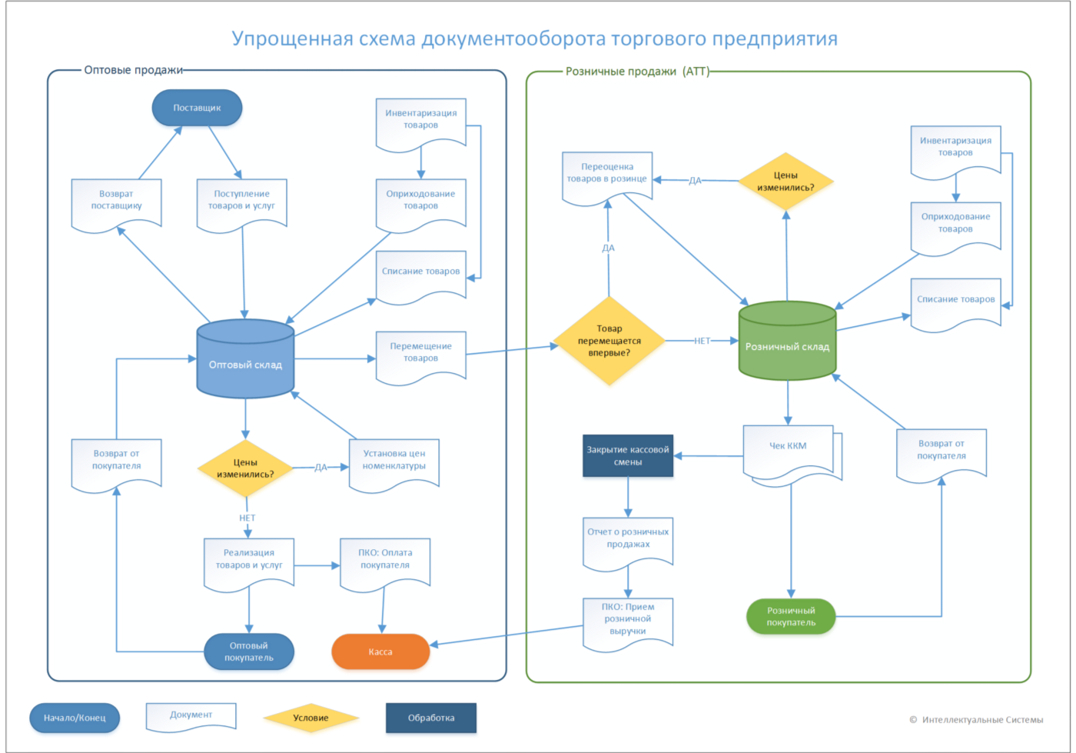

Рисунок 1 - Упрощенная схема документооборота

При поступлении товара на склад осуществляется приемка товаров по количеству и качеству в соответствии с инструкциями «О порядке приемки продукции по качеству» и «О порядке приемки продукции по количеству». Далее документ проходит регистрацию, где происходит установка цен номенклатуры, либо переоценка ранее поступившего товара.

В случае, когда поступивший товар не соответствует качеству, составляется акт приемки продукции по качеству и осуществляется возврат поставщику. В случае несоответствия товара по количеству составляется акт о недостаче.

Товар, который успешно прошел регистрацию, поступает на склады и в торговые залы организации для дальнейшей реализации конечному потребителю.

Реализация товара в розницу возможна через торговые секции магазина. В торговом зале секции выполняют функции склада. Выбранный конечным потребителем малогабаритный товар, перемещается в кассовую зону, где происходит регистрация сделки купли/продажи и списание позиции с баланса организации. В случае приобретения крупногабаритного товара либо оптовой закупки, конечный потребитель заключает, регистрирует договор купли/продажи в кассовой зоне и получает его (товар) на складах организации, либо при помощи службы доставки организованной продавцом.

Схема алгоритма работы розничного направления представлена на рисунке 2.

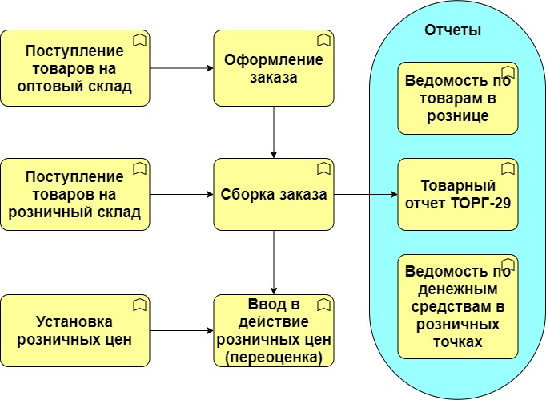

Рисунок 2 - Алгоритм работы розничного направления

Реализация товара по юридическим лицам осуществляется непосредственно в офисе продаж у закрепленного за ним менеджера. Порядок работы может быть как по договору предоплаты (авансовый платеж), так и по договору отсрочки платежа.

Алгоритм работы, по договору предоплаты следующий: между юридическим лицом и продавцом заключается договор о поставке товара после оплаты. Менеджером выставляется счет покупателю для оплаты товара, и ставиться резерв на установленный в договоре срок. Оплата может производиться перечислением денежных средств по расчетному счету, наличными, платежными картами. После оплаты счета, покупатель оформляет и регистрирует в офисе продавца договор купли/продажи, дополнительные услуги, если есть в них потребность, и следует в зону отгрузки товара для последующего получения. Схема работы алгоритма по авансовому платежу представлена на рисунке 3.

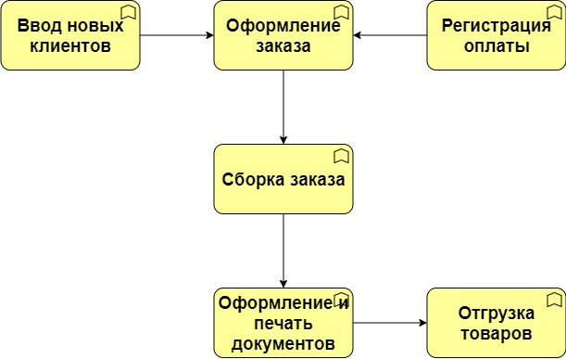

Рисунок 3 - Алгоритм работы по авансовому платежу

Алгоритм работы, по договору отсрочки платежа следующий: между юр. лицом и продавцом заключается договор о поставке товара по отсрочке платежа. Менеджером выставляется счет покупателю для оплаты товара, оформляется и регистрируется договор купли/продажи, дополнительные услуги, если есть в них потребность, и следует в зону отгрузки товара для последующего получения. Сроки погашения дебиторской задолженности оговариваются и фиксируются в договоре о поставке товара. Оплата может производиться перечислением денежных средств по расчетному счету, наличными, платежными картами. Схема работы алгоритма по договору отсрочки платежа представлена на рисунке 4.

. 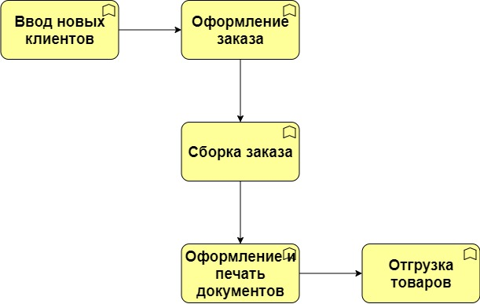

Рисунок 4 - Алгоритм работы по договору отсрочки платежа

Система хранения товара в торговых залах организована по принципу ячеек. Каждая ячейка содержит свой, уникальный адрес. На штучный, малогабаритный товар с помощью принтера печати этикеток, наносятся штрих коды и заносятся в единую учетную базу, которые в последующем с помощью сканеров штрих кодов будут считаны на кассах для ускорения проведения операции реализация, либо на торговых отделах, для быстрого поиска позиции номенклатуры в базе учета системы и определения ее адреса местонахождения.

Система продаж в магазине построена двумя способами:

* Штучный мелкий товар, находящийся в торговых залах, покупатели выбирают самостоятельно либо с помощью менеджера торгового зала и проходят для оплаты на кассу. Менеджером кассы считывает штрих код с товара при помощи сканера штрих кодов, либо ищет товар вручную, получает расчет от покупателя и печатает фискальный чек.
* Крупногабаритный или тяжелый товар находящийся, как в торговых залах, так и на складе продавца, выписывается менеджером торгового зала при помощи автоматизированной системы учета. Далее покупатель проходит с выпиской товара на кассу, оплачивает, получает фискальный чек и пропуска на право получения товара, идет к менеджеру торгового зала, либо на склад, и получает оплаченный товар на основании выданных пропусков.

Для обеспечения успешной деятельности и осуществления основной функции организации понадобится комплексная система автоматизации, которая включает в себя:

* оборудование;
* систему автоматизации учетной деятельности
* систему видеонаблюдения и обеспечения безопасности

**Целями** внедрения систем в магазин являются:

* оптимизация работы персонала;
* анализ эффективности работы;
* анализ спроса;
* контроль персонала;
* визуальный контроль периметров и площади объекта.

Основными **критериями** для внедряющихся систем являются:

* надежность;
* информативность;
* удобность пользования;

Надежность достигается путем использования качественных компонентов от ведущих мировых производителей и использованием проверенных систем автоматизации и видеонаблюдения. Всё это позволит достичь максимальной автоматизации большинства процессов, добиться увеличения времени безотказной работы и минимизировать период восстановления после возникших сбоев.

Информативность: подразумевает одновременную и непрерывную работу всех систем торговой сети.

Удобность пользования: предполагает простоту и удобство пользования системами, штатом организации.

## 1.2 Особенности внешних взаимодействий оргструктуры магазина.

**Взаимодействия с потребителями товаров и услуг.**

Неоспоримым условием существования любой организации в нынешних условиях рынка является способность в кратчайшие сроки находить потребителя своих товаров, услуг и других результатов деятельности.

К особенностям внешних взаимодействий организационной структуры данного магазина можно отнести работу не только с частными лицами, но и с такими, как ИП, ООО, ОАО и др.

Работа с каждой разновидностью контрагентов характеризуется своими особенностями.

При работе с обычным потребителем (покупателем) будет достаточно иметь кассовый терминал для совершения и регистрации осуществления договора купли/продажи. Товар оплачивается на кассе торговой точки.

Работая с ИП, ООО, ОАО и др. потребуются иные документы, такие как:

* договор покупателя;
* счета-фактуры;
* товарные накладные;
* товарно-транспортные накладные;
* универсальные передаточные документы;

Для работы торговой точки с юридическими лицами менеджеру нужно будет занести карточку контрагента в единую базу и составить договор покупателя с системой предоплаты либо с системой отсрочки платежа, если таковые нужны.

**При работе с системой предоплаты:**

Между поставщиком и потребителем заключается договор, где прописываются все условия и ответственности обеих сторон.

Менеджер выставляет счет, дожидается оплаты. После совершения оплаты поступившей от юридического лица, бухгалтер вносит в единую базу учета платежное поручение и после этого менеджер завершает договор купли/продажи с потребителем. Далее потребитель направляется в зону отгрузки товара для его получения.

**При работе с системой отсрочки платежа:**

Между поставщиком и потребителем заключается договор, где указываются все условия и ответственности обеих сторон. Так же устанавливается денежный лимит потребителя на выборку товара и услуг от поставщика. Договор проходит регистрацию, получает дату и заносится в единую учетную базу.

При работе с юридическими лицами, менеджер проверяет установленный финансовый лимит организации, убедившись, что он не превышен, совершает выписку и отгрузку товара по УПД (универсальный передаточный документ), ТТН (товарно-транспортная накладная) и др.

**Взаимодействия с поставщиками товаров и услуг.**

Между сторонами заключается договор поставки, где указываются все условия поставки, оплата и ответственности обеих сторон. Договор проходит регистрацию, получает свой уникальный номер, получает дату и заносится в единую учетную базу.

По приходу товара от поставщика, товар разгружается, принимается и пересчитывается кладовщиками, и заноситься бухгалтером в единую базу учета, в которой регистрируется количество, номер, дата и время прихода поставки. Происходит установка и переоценка цен номенклатуры.

**Взаимодействия основной базы с филиалами.**

Торговая организация включает в себя основную базу и 4 ее филиала. Общее взаимодействие осуществляется при помощи единой системы учета и системы логистики.

Схему взаимодействия магазина можно представить следующим образом:

Менеджер снабжения через единую систему учета отслеживает остатки номенклатуры по своему подразделению. В случае возникновения необходимости в определенной группе товаров, создается документ перемещения, в котором указывается склад отправитель, склад получатель, позиция номенклатуры и ее количество. Документ далее передается на сборку. По окончании сборки информация сообщается в центр логистики и происходит физическое перемещение данной группы товара. По приходу товар принимается, пересчитывается кладовщиками обособленного подразделения и передается для проводки в бухгалтерию. Внутренние перемещения с филиала на филиал происходят по аналогичной схеме.

## 1.3 Особенности задач обеспечения безопасности магазина.

Каждое торговое предприятие является объектом, которое имеет индивидуальные особенности функционирования, и ,как следствие, требует особого подхода к обеспечению безопасности. Если привести статистику основных угроз, то 60% угроз исходит от персонала, офисных работников, кассиров, контролеров, продавцов. Примерно 35% от покупателей и 5% от техногенных и форс-мажорных угроз.

Для полноценного обеспечения безопасности организации требуется провести целый комплекс мер, направленных как на предупреждение угроз, так и на их пресечение и устранение, а для этого он должен включать в себя совокупность организационных мероприятий, технические средства безопасности и физическую охрану.

Торговая точка состоит из трех залов общей площадью 2 000 кв.м, уличной стоянки площадью 10 000 кв.м и склада 1 000 кв.м. для каждого из объектов нужно обеспечить безопасность.

**В каждом торговом зале нужно обеспечить:**

* технические средства записи видеоизображения;
* физический контроль;
* контрольно-пропускной пункт;
* пункт видеонаблюдения;

**На въездах и выездах, на самой складской территории и на территории автостоянки нужно обеспечить:**

* технические средства записи видеоизображения;

Так же помимо физической безопасности нужно обеспечить и информационную безопасность. В качестве источников угрозы можно рассматривать круг лиц, имеющих санкционированный либо несанкционированный доступ к аппаратному или программному обеспечению организации.

**Условно, данные источники можно поделить на:**

* внешние;
* внутренние;

**К внешним источникам можно отнести:**

* криминальные структуры;
* технический персонал;
* конкуренты.

**К внутренним источникам можно отнести:**

* персонал организации (продавцы, кассиры, программисты и т.д.);
* вспомогательный персонал.

## 1.4 Особенности организации учета магазина.

Только располагая полной, точной и своевременной информацией можно добиться правильного руководства деятельностью торговой организации. А достигается это ведением бухгалтерского учета на предприятии.

**Цели ведения учета:**

* учет товара;
* контроль товара;
* предоставление полной информации;
* предоставление информации о состоянии и эффективности товарных запасов;

**Из основных проблем в бухгалтерском учете можно выделить:**

* неправильное оформление первичных документов;
* несоответствие цен в договоре и документах поставщика;
* отсутствие инвентаризации расчетов с поставщиками и покупателями;

Поэтому необходимо обеспечение высокого уровня контроля оформления первичных документов, выполнения договорных обязательств, физического наличия и перемещения товарно-материальных ценностей.

## 1.5 Выводы к главе 1

В главе 1 был проведен анализ задачи автоматизации строительного магазина, описаны цели и критерии их внедрения. Приведен анализ магазина строительных материалов как объекта автоматизации, проанализированы особенности внешних взаимодействий организационной структуры, особенности задач обеспечения безопасности, рассмотрена организация учета.

Для обеспечения информационной системы безопасности будут производиться меры на программных и аппаратных уровнях для разграничения доступов разных групп пользователей состоящих в штате организации, для минимизации попыток информационных угроз.

В главе 2 выполнено эскизное проектирование и выбор компонентов комплексной автоматизации магазина.

# Эскизное проектирование и выбор компонентов автоматизации магазина

## 2.1 Системы автоматизации учетной деятельности торговых предприятий

Упрощенная схема автоматизации учетной деятельности представлена на рисунке 2.1.

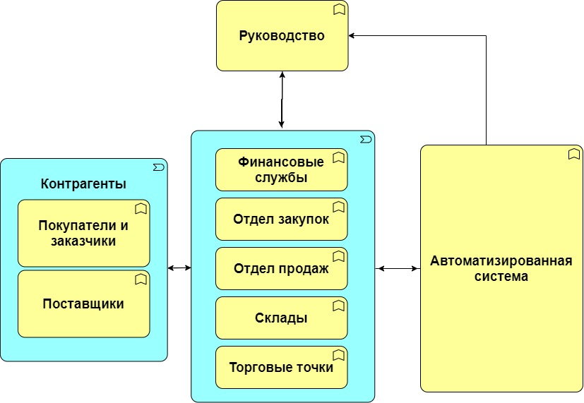

Рисунок 2.1 – Проектный эскиз системы автоматизации магазина

Комплексная система автоматизации строительного магазина должна включать:

* систему автоматизации учетной деятельности;
* систему обеспечения безопасности;

На современном рынке представлен большой выбор программных продуктов, позволяющих автоматизировать учет розничных и оптовых продаж. Системы используются для минимизации числа ошибок при бухгалтерском и управленческом учете, а так же для снижения времени выполнения учета за счет их автоматизации. На сегодняшний очень остро стоит вопрос в части качественного учета оптовых и розничных продаж.

Рассмотрим пятерку лидеров более подробно.

**Система «Турбо Бухгалтер»** - является мощным учетно-аналитическим инструментом, который решает комплексно, учетные задачи предприятия.

Данный продукт позволяет автоматизировать:

* функцию налогового, многовалютного учета, количественный, аналитический учет, банковские и кассовые операции, формирование кассовой книги и выписки банка;
* автоматизирует составление, хранение и функцию печати первичных бухгалтерских документов;
* функцию начисления и зачета НДС;
* функцию формирования Книги покупок, Книги продаж;
* функцию начисления налогов с продаж;
* функцию подготовки бухгалтерской и налоговой отчетности;
* функцию формирования внутренних отчетов;
* функции взаиморасчетов с контрагентами;
* содержит широкий набор унифицированных форм первичных и отчетных документов, соответствующих текущему законодательству.

«Турбо Бухгалтер» включает в себя линейку продуктов, состоящую из четырех программ. Одним из достоинств линейки является ее преемственность, упрощающая переход с одной версии на другую по мере развития торговой организации. Единый интерфейс, одинаковые структуры картотек и справочников, формы журналов и т.д делают программу наиболее удобной для пользователя. Единственное отличие только в функциональных возможностях.

Турбо Бухгалтер Эконом – предназначена для небольших предприятий. Программа позволяет автоматизировать расчеты с контрагентами и подотчетными лицами, банковские кассовые операции, вести учет НДС, учет ТМЦ автоматически формировать отчетность, рассчитывать зарплаты. Налоговые регистры заполняются вручную. Работа программы осуществляется в локальном варианте с возможностью формирования до 64 000 проводок.

Турбо Бухгалтер Базовая – это комплексная автоматизация бухгалтерского и налогового учета как, для малых предприятий, так и для средних, так же служит для создания собственных приложений. Помимо стандартного набора содержит встроенные системы налогового учета, мини-зарплат, Бухгалтерский учет ТМЦ, Учет ОС и НА, Налогоплательщик. Программа так же работает только в локальном варианте и имеет возможность формирования до 64 000 проводок.

Турбо Бухгалтер Проф – предназначена для комплексной автоматизации бухгалтерского и налогового учета для любого уровня предприятия и создания собственных приложений. Помимо стандартного набора содержит встроенные системы налогового учета, мини-зарплат, Бухгалтерский учет ТМЦ, Учет ОС и НА, Налогоплательщик. В отличие от предыдущих версий обеспечивает работу не только на локальном месте, но и в сети и не имеет ограничений по количеству проводок.

Турбо Бухгалтер СЕТЕВАЯ – предназначена для работы в сети и комплексной автоматизации бухгалтерского и налогового учета на средних и крупных предприятиях. Программа позволяет работать на неограниченном количестве рабочих мест. Работа в сети организована в трехзвенной архитектуре клиент-сервер. В качестве сервера баз данных могут использоваться MS SQL Server (MSDE), Oracle, Cache'

**Система «1С: Предприятие»** -  включает в себя платформу и прикладные решения, разработанные на ее основе, для автоматизации деятельности организаций и частных лиц. Сама платформа не является программным продуктом для использования конечными пользователями, которые обычно работают с одним из многих прикладных решений (конфигураций), разработанных на данной платформе. Такой подход позволяет автоматизировать различные виды деятельности, используя единую технологическую платформу.

Гибкость платформы позволяет применять ее в самых разных областях:

* автоматизация производственных и торговых предприятий бюджетных и финансовых организаций, предприятий сферы обслуживания и т.д;
* поддержка оперативного управления предприятием;
* автоматизация организационной и хозяйственной деятельности;
* ведение бухгалтерского учета с несколькими планами счетов и произвольными измерениями учета, регламентированная отчетность;
* широкие возможности для управленческого учета и построения аналитической отчетности. Поддержка многовалютного учета;
* решение задач планирования, бюджетирования и финансового анализа;
* расчет зарплаты и управление персоналом.

Клиентская часть платформы функционирует в среде Microsoft Windows, а начиная с версии 8.3, также в среде Linux и Mac OS X. Начиная с версии 8.1, серверная часть платформы в клиент-серверном варианте работы «1С:Предприятия» может функционировать на ОС Microsoft Windows и Linux.

**Система «1С: Бухгалтерия»** - самая популярная бухгалтерская программа, способная вывести автоматизацию учета на качественно новый уровень. Удобный продукт и подключаемые к нему сервисы позволят эффективно выполнять задачи бухгалтерской службы любого бизнеса. Программа для бухгалтерии гибко адаптирована и может использоваться в любой коммерческой структуре, вне зависимости от рода деятельности и масштаба — от ИП без работников до многопрофильных холдингов. «1С:Бухгалтерия» позволяет вести учет в компаниях, занимающихся оптовой, розничной, комиссионной и Интернет-торговлей, выполнением подрядных работ, оказанием профессиональных и бытовых услуг, производством, строительством.

**Система «1C: Управление торговлей» -** позволяет в комплексе автоматизировать задачи оперативного и управленческого учета, анализа и планирования торговых операций, обеспечивая тем самым эффективное управление современным торговым предприятием.

Программа автоматизирует следующие направления хозяйственной деятельности:

* управление отношениями с клиентами;
* управление процессами продаж;
* управление запасами;
* управление закупками;
* управление складом;
* управление финансами;
* контроль и анализ целевых показателей деятельности предприятия.

Позволяет подключать различное торговое оборудование: сканеры штрих-кода, фискальные регистраторы, принтеры чеков и этикеток, терминалы сбора данных, эквайринговые системы, электронные весы, считыватели магнитных карт и др.

Использование программы «Управление торговлей» совместно с другими программами позволяет комплексно автоматизировать оптово-розничные предприятия. Программа «Управление торговлей» может использоваться в качестве управляющей системы для решения «1С: Розница».

На основе рассмотренных систем произведем выбор критериев и произведем сравнительный анализ продуктов.

**Основные критерии:**

* доработка под нужды предприятия;
* простота использования;
* простота интеграции с другими системами.

Для сравнения рассмотренных систем воспользуемся методом анализа иерархий (Саати). Для фиксации результата сравнения пары альтернатив воспользуемся следующей шкалой:

- 1 – равноценность;

- 3 – умеренное превосходство;

- 5 – сильное превосходство;

- 7 – крайнее превосходство.

Результаты сравнений и оценки критериев представлены в таблице 1 и 2.

|  |  |  |  |
| --- | --- | --- | --- |
| Критерии | Доработка под нужды предприятия | Простота использования | Простота интеграции |
| Доработка под нужды предприятия | 1\1 | 1\2 | 5\1 |
| Простота использования | 2\1 | 1\1 | 5\1 |
| Простота интеграции | 1\5 | 1\5 | 1\1 |

Таблица 1. Оценка важности критериев

Перенесем значения в электронную таблицу и высчитаем вес в долях каждого критерия.

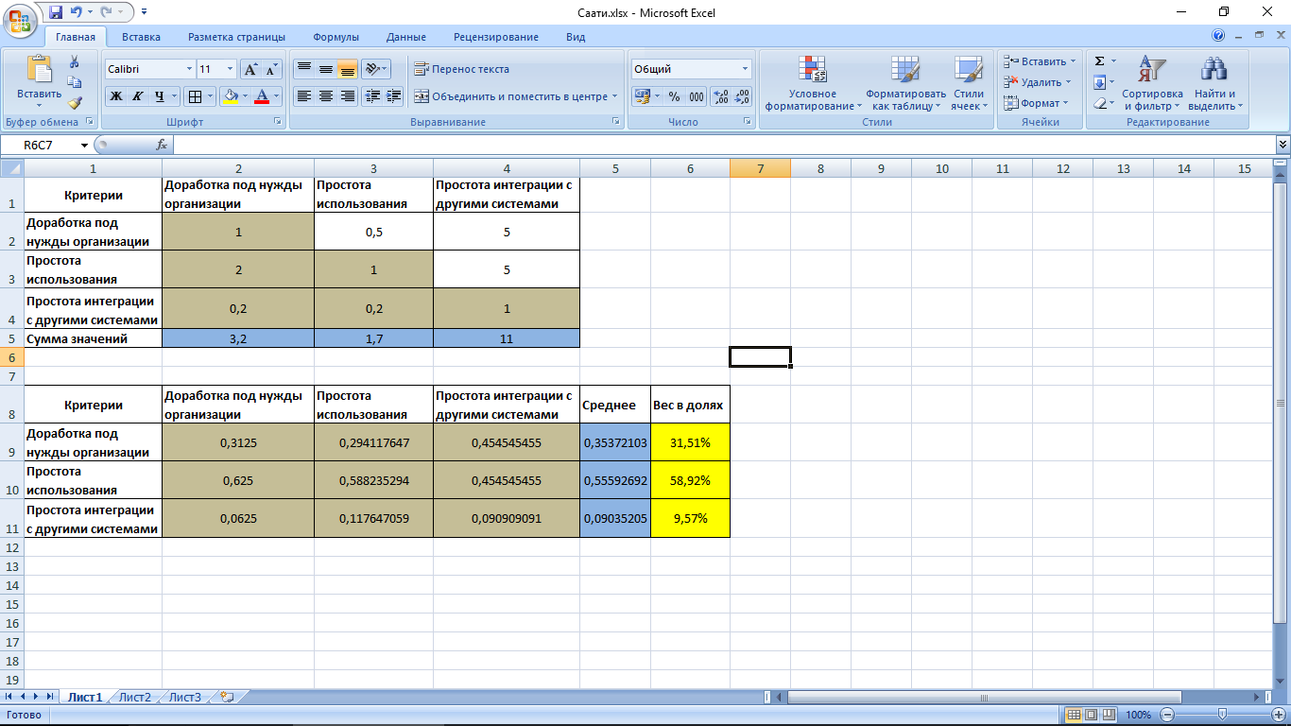

Таблица 2. Оценка важности критериев

Получаем веса критериев:

* W1 = 31.51% (доработка под нужны компании)
* W1 = 58.92% (простота использования)
* W1 = 9.57% (простота интеграции с другими системами)

Проведем оценку по программным продуктам. Полученные результаты представлены в таблицах 3,4,5

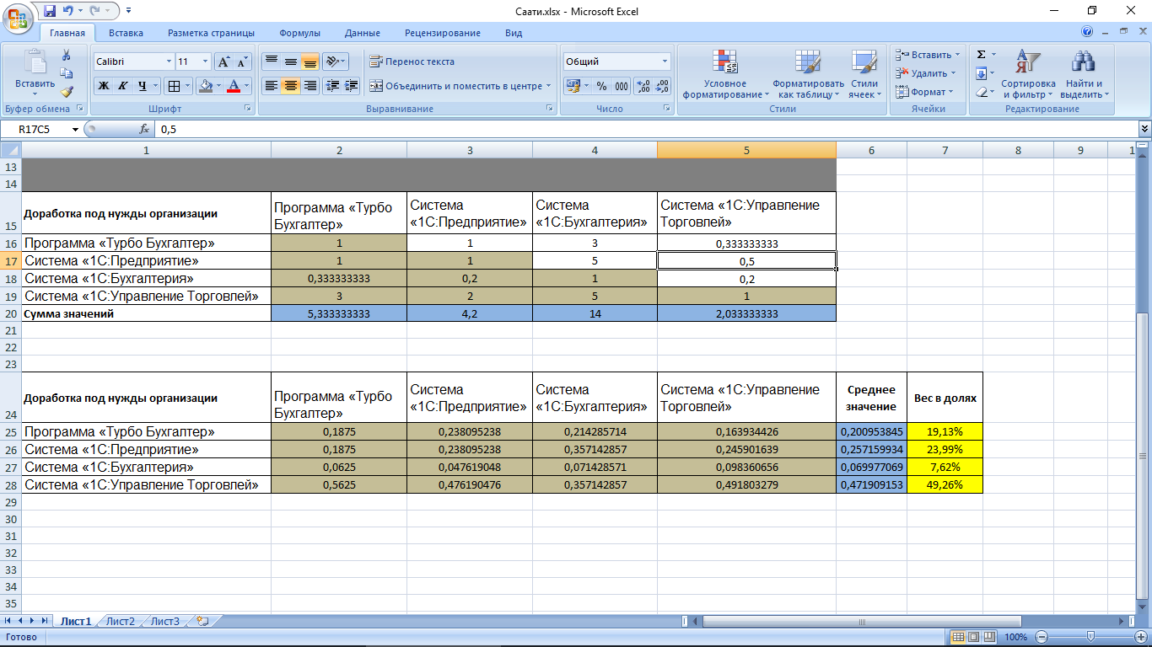

Таблица 3 – оценка критерия доработки под нужды организации

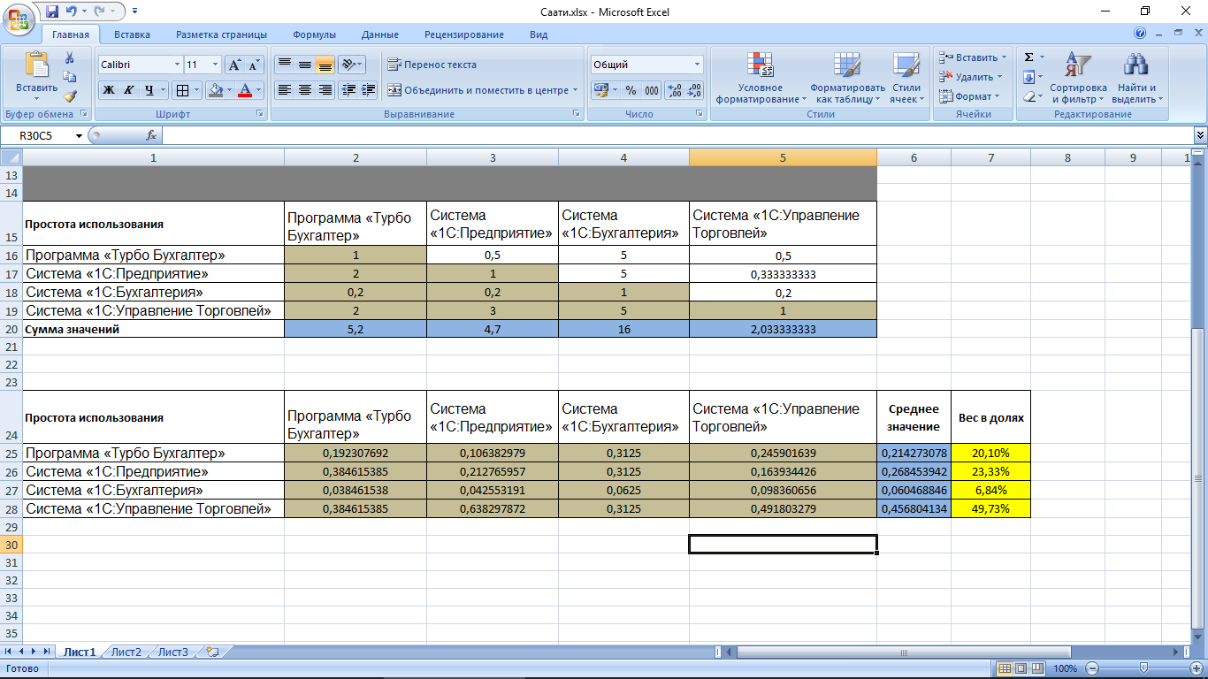

Таблица 4 – оценка критерия простота использования

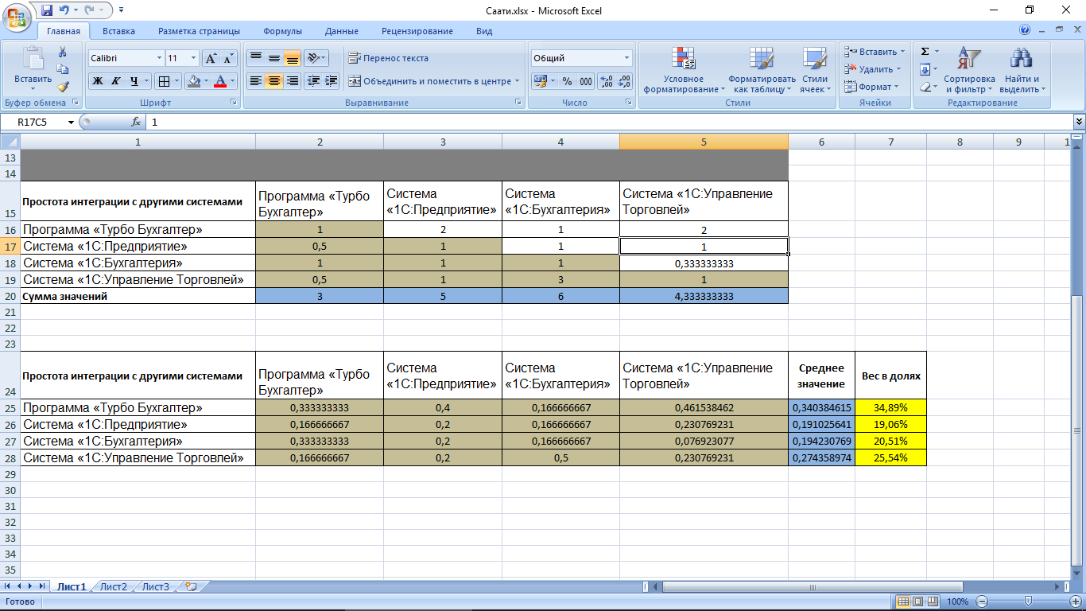

Таблица 5 – оценка критерия «простота интеграции с другими системами»

Оценка альтернатив по критериям приведена в таблице 6.

|  |  |  |  |
| --- | --- | --- | --- |
| Программные продукты | Доработка под нужды предприятия | Простота использования | Простота интеграции с другими системами |
| «ТурбоБухгалтер» | 19,13% | 20,10% | 34,89% |
| «1С:Предприятие» | 23,99% | 23,33% | 19,06% |
| «1С:Бухгалтерия» | 7,62% | 6,84% | 20,51% |
| «1С:Управление Торговлей» | 49,26% | 49,73% | 25,54% |

Таблица 6 оценка альтернатив по критериям

Далее, применим линейную свертку (взвешенную сумму) и получим следующие оценки альтернатив (функция полезности):

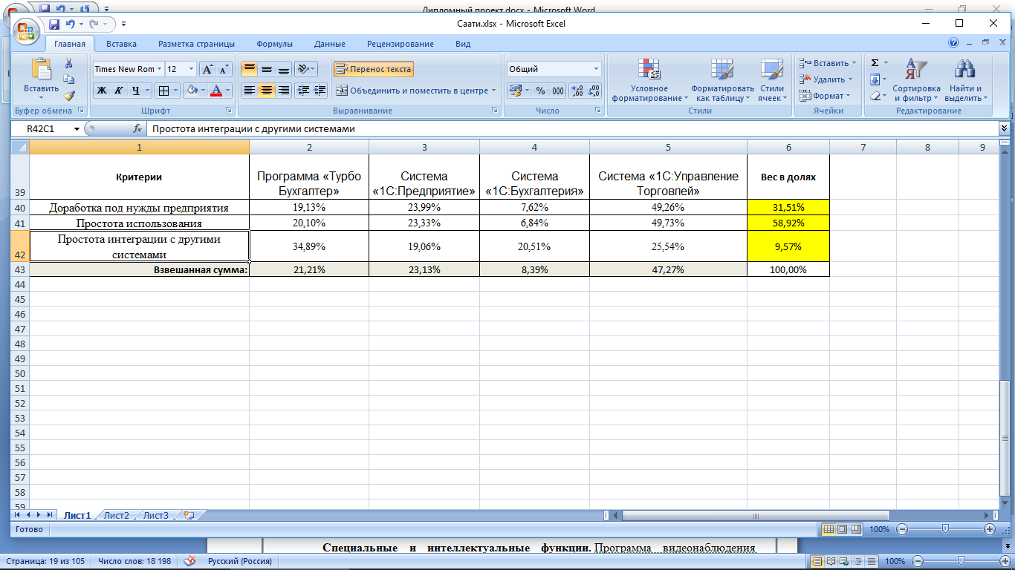

Таблица 7 результаты линейной свертки

**Из таблицы получили следующий результат оценок линейной свертки (функции полезности):**

* Программа «Турбо Бухгалтер» - 21.22
* Система «1С: Предприятие» - 23.13
* Система «1С: Бухгалтерия» - 8.39
* Система «1С: Управление торговлей» - 47.27

Проанализируем стоимость программ и функцию полезности:

|  |  |  |
| --- | --- | --- |
| Программные продукты | Стоимость одной лицензии, руб. | Функция полезности |
| Программа «Турбо Бухгалтер» | 5 000,00 ₽ | 21,21% |
| Система «1С: Предприятие» | 18 000,00 ₽ | 23,13% |
| Система «1С: Бухгалтерия» | 22 000,00 ₽ | 8,39% |
| Система «1С: Управление Торговлей» | 20 000,00 ₽ | 47,27% |

Таблица 8 Результаты сравнений АСУ предприятием

В сети компании используется уже установленная система «1С: Управление торговлей», функция полезности которой из произведенного нами анализа равна 47.27%, что еще раз доказывает ее эффективность перед исследуемыми аналогами, и в дальнейшем будет взята за прототип разрабатываемой системы.

Для полноценной работы и автоматизации магазина потребуется выбор и приобретение следующего оборудования:

* системный блок;
* монитор;
* мышка;
* клавиатура;
* ноутбук;
* многофункциональное устройство;
* принтер;
* маршрутизатор;
* фискальный кассовый аппарат ATOL 55Ф;
* ручной сканер штрих-кодов;
* ридер магнитных карт;
* детектор валют;
* термопринтер этикеток и штрих-кодов;
* шкаф настенный ЦМО;
* патч панель 48-портовая;
* коммутатор 5 портовый;

Далее в таблицах будет осуществлен выбор компонентов для функционирования системы автоматизации учетной деятельности.

|  |  |  |  |
| --- | --- | --- | --- |
|  | **MXP Intel Celeron G4900** | **MXP Intel Pentium G5400** | **MXP Intel Celeron G4900** |
| **Форм-фактор** | mATX | mATX | mATX |
| **Процессор, частота** | 3.1 ГГц | 3.1 ГГц | 3.1 ГГц |
| **Процессор** | INTEL Celeron G4900 | Intel Pentium G5400 | INTEL Celeron G4900 |
| **Количество ядер процессора** | 2 | 2 | 2 |
| **Жесткий диск** | SSD 120 Гб | WD 500 Гб Black | WD 500 Гб Black |
| **Оперативная память** | DDR4 4096 Мб | DDR4 4096 Мб | DDR4 4096 Мб |
| **Чипсет** | Intel H310 | Intel H310 | Intel H311 |
| **Тип графического контроллера** | интегрированный | интегрированный | интегрированный |
| **Графика** | Intel HD Graphics 610 | Intel HD Graphics | Intel HD Graphics |
| **Цена** | 13 490,00 ₽ | 18 217,00 ₽ | 17 174,00 ₽ |

Таблица 9 Сравнение характеристик системных блоков.

|  |  |  |  |  |
| --- | --- | --- | --- | --- |
|  | **Philips 193V5LSB2** | **Acer K192HQLb** | **HP 19ka** | **ViewSonic VA1903a** |
| **Диагональ** | 18,5" | 18,5" | 18,5" | 18,5" |
| **Разрешение экрана** | 1366x768 | 1366x768 | 1366x768 | 1366x768 |
| **Тип подсветки матрицы** | LED | LED | LED | LED |
| **Соотношение сторон** | 16:9 | 16:9 | 16:9 | 16:9 |
| **Технология защиты зрения** | нет | да | нет | нет |
| **Частота обновления экрана** | 75 | 75 | 75 | 75 |
| **Видеоразъемы** | VGA (D-sub) | VGA (D-sub) | VGA (D-sub) | VGA (D-sub) |
| **Поворотная подставка** | нет | нет | нет | нет |
| **Потребляемая мощность при работе** | 9Вт | 12Вт | 15Вт | 15Вт |
| **Цена** | 4 099,00 ₽ | 4 299,00 ₽ | 4 399,00 ₽ | 4 510,00 ₽ |

Таблица 10. Сравнение характеристик мониторов.

|  |  |  |  |  |
| --- | --- | --- | --- | --- |
|  | **Logitech K120** | **Defender OfficeMate SM-820** | **Defender OfficeMate HM-710** | **Smartbuy ONE SBK-223U-K** |
| **Тип клавиатуры** | мембранная | мембранная | мембранная | мембранная |
| **Общее количество клавиш** | 104 | 104 | 104 | 104 |
| **Дополнительные клавиши** | нет | нет | нет | нет |
| **Низкопрофильные клавиши** | нет | есть | нет | есть |
| **Бесшумные клавиши** | есть | есть | нет | есть |
| **Клавиша функции (Fn)** | нет | есть | есть | есть |
| **Конструктивные особенности** | полноразмерная, классическая | низкопрофильная, полноразмерная | полноразмерная | островная, низкопрофильная |
| **Материал корпуса** | пластик | пластик | пластик | пластик |
| **Защита от попадания воды** | есть | нет | есть | нет |
| **Вид защиты от воды** | от брызг, от проливания | нет | от брызг | нет |
| **Тип подключения** | проводная | проводная | проводная | проводная |
| **Интерфейс подключения** | USB | USB | USB | USB |
| **Особенности, дополнительно** | регулировка высоты клавиатуры | мультимедийные кнопки, регулировка высоты клавиатуры | регулировка высоты клавиатуры | регулировка высоты клавиатуры |
| **Цена** | 649,00 ₽ | 699,00 ₽ | 499,00 ₽ | 699,00 ₽ |

Таблица 11. Сравнение характеристик клавиатур.

|  |  |  |  |  |
| --- | --- | --- | --- | --- |
|  | **Logitech B100** | **Logitech M90** | **Logitech M100** | **Genius DX-120** |
| **Общее количество кнопок** | 3 | 3 | 3 | 3 |
| **Тип сенсора мыши** | оптический светодиодный | оптический светодиодный | оптический светодиодный | оптический светодиодный |
| **Максимальное разрешение датчика** | 800 dpi | 1000 dpi | 1000 dpi | 1000 dpi |
| **Хват** | для правой и левой руки | для правой и левой руки | для правой и левой руки | для правой и левой руки |
| **Тип подключения** | проводная | проводная | проводная | проводная |
| **Интерфейс подключения** | USB | USB | USB | USB |
| **Цена** | 450,00 ₽ | 450,00 ₽ | 499,00 ₽ | 499,00 ₽ |

Таблица 12. Сравнение характеристик мышей

.

|  |  |  |  |  |
| --- | --- | --- | --- | --- |
|  | **Lenovo Ideapad S145-15AST** | **HP 15-rb039ur** | **Lenovo Ideapad S145-14AST** | **HP 15-rb002ur** |
| **Операционная система** | DOS | DOS | Windows 10 S | Windows 10 |
| **Диагональ экрана** | 15.6" | 15.6" | 14" | 15.6" |
| **Разрешение экрана** | 1920x1080 | 1366x768 | 1920x1080 | 1366x768 |
| **Плотность пикселей** | 141 PPI | 101 PPI | 157.4 PPI | 101 PPI |
| **Максимальная частота обновления экрана** | 60 Гц | 60 Гц | 60 Гц | 60 Гц |
| **Производитель процессора** | AMD | AMD | AMD | AMD |
| **Линейка процессора** | AMD A6 | AMD A6 | AMD A4 | AMD A4 |
| **Модель процессора** | A6-9225 | A6-9220 | A4-9125 | A4-9120 |
| **Количество ядер процессора** | 2 | 2 | 2 | 2 |
| **Частота процессора** | 2.5 ГГц | 2.5 ГГц | 2.3 ГГц | 2.2 ГГц |
| **Кэш L2** | 1 Мб | 1 Мб | 1 Мб | 1 Мб |
| **Архитектура процессора** | Excavator | Excavator | Excavator | Excavator |
| **Тип оперативной памяти** | DDR4 | DDR4 | DDR4 | DDR4 |
| **Размер оперативной памяти** | 4 ГБ | 4 ГБ | 4 ГБ | 4 ГБ |
| **Частота оперативной памяти** | 2133 МГц | 1866 МГц | 2133 МГц | 1866 МГц |
| **Производитель видеочипа** | AMD | AMD | AMD | AMD |
| **Модель встроенной видеокарты** | Radeon R4 | Radeon R4 | Radeon R3 | Radeon R3 |
| **Общий объем жестких дисков** | SSD 256 ГБ | HDD 500 ГБ | SSD 128 ГБ | SSD 128 ГБ |
| **Вид сетевого адаптера (Ethernet)** | нет | встроенный | нет | встроенный |
| **Скорость сетевого адаптера** | 1000 Мб | 1000 Мб | 1000 Мб | 1000 Мб |
| **Порты USB 2.0** | 1 | 1 | 1 | 1 |
| **Порты USB 3.х** | 2 | 2 | 2 | 3 |
| **Тип аккумулятора** | Li-Ion | Li-Ion | Li-Ion | Li-Ion |
| **Приблизительное время автономной работы** | 4,5 ч | 11 ч | 4,5 ч | 11 ч |
| **Цена** | 17 999,00 ₽ | 18 999,00 ₽ | 19 999,00 ₽ | 15 999,00 ₽ |

Таблица 13. Сравнение характеристик ноутбуков

|  |  |  |  |  |
| --- | --- | --- | --- | --- |
|  | **Canon i-SENSYS MF237w** | **HP LaserJet Pro 400 M428dw** | **HP LaserJet Pro 400 M428fdw** | **HP Color LaserJet Pro M479fnw** |
| **Функции устройства** | сканер, принтер, копир  факс | принтер, сканер, копир | копир, сканер, принтер  факс | копир, сканер, принтер  факс |
| **Технология печати** | лазерная | лазерная | лазерная | лазерная |
| **Цветность печати** | черно-белая | черно-белая | черно-белая | цветная |
| **Максимальный формат** | А4 | А4 | А4 | А4 |
| **Автоматическая двусторонняя печать** | нет | есть | есть | нет |
| **Максимальное разрешение чёрно-белой печати** | 1200x1200 dpi | 3600x600 dpi | 1200x1200 dpi | 600x600 dpi |
| **Скорость чёрно-белой печати** | 23 стр/мин (А4) | 38 стр/мин (А4) | 38 стр/мин (А4) | 27 стр/мин (А4) |
| **Оптическое разрешение сканера** | 600x600 dpi | 1200x1200 dpi | 1200x1200 dpi | 1200x1200 dpi |
| **Скорость сканирования** | 23 стр/мин | 29 стр/мин | 29 стр/мин | 29 стр/мин |
| **Устройство автоподачи** | есть | есть | есть | есть |
| **Тип устройства автоподачи** | одностороннее | одностороннее | двухстороннее | двухстороннее |
| **Функции сканирования** | нет | нет | сканирование в электронную почту, сканирование в сетевую папку, сканирование на USB, Microsoft SharePoint | отправка изображения по e-mail |
| **Максимальное разрешение копира** | 600x600 dpi | 600x600 dpi | 600x600 dpi | 600x600 dpi |
| **Скорость копирования** | 23 стр/мин | 29 стр/мин | 30 стр/мин | 23 стр/мин |
| **Ёмкость подачи** | 251 лист | 350 лист | 350 лист | 300 лист |
| **Оперативная память** | 256 МБ | 512 МБ | 512 МБ | 512 МБ |
| **Частота процессора** | 1000 МГц | 1200 МГц | 1200 МГц | 1200 МГц |
| **Функция факса** | есть | нет | есть | есть |
| **Интерфейсы** | USB  Ethernet (RJ-45), Wi-Fi | USB  Ethernet (RJ-45), Wi-Fi | USB  Ethernet (RJ-45), Wi-Fi | USB  Ethernet (RJ-45), Bluetooth, Wi-Fi |
| **Отображение информации** | жк-панель | жк-дисплей | сенсорный жк-дисплей | жк-дисплей |
| **Цена** | 26 999,00 ₽ | 26 999,00 ₽ | 28 499,00 ₽ | 31 999,00 ₽ |

Таблица 14. Сравнение характеристик МФУ

|  |  |  |  |  |
| --- | --- | --- | --- | --- |
|  | **Brother HL-L5200DWR** | **HP LaserJet Pro M404n** | **HP LaserJet Pro M404dn** | **HP LaserJet Pro M404dw** |
| **Область применения** | для офиса | для офиса | для офиса | для офиса |
| **Технология печати** | лазерная | лазерная | лазерная | лазерная |
| **Цветность печати** | черно-белая | черно-белая | черно-белая | черно-белая |
| **Максимальный формат печати** | 1200x1200 dpi | 1200x1200 dpi | 1200x1200 dpi | 1200x1200 dpi |
| **Скорость чёрно-белой печати** | 40 стр/мин (A4) | 38 стр/мин (A4) | 38 стр/мин (A4) | 38 стр/мин (A4) |
| **Автоматическая двусторонняя печать** | есть | нет | есть | есть |
| **Интерфейсы** | USB 2.0, Ethernet (RJ-45)  Wi-Fi | USB 2.0, Ethernet (RJ-45)  USB хост | USB 2.0, Ethernet (RJ-45)  USB хост | USB 2.0, Ethernet (RJ-45)  Wi-Fi, USB хост |
| **Отображение информации** | жк-дисплей | жк-дисплей | жк-дисплей | жк-дисплей |
| **Цена** | 16 299,00 ₽ | 16 499,00 ₽ | 18 499,00 ₽ | 19 999,00 ₽ |

Таблица 13. Сравнение характеристик принтеров

|  |  |  |  |  |
| --- | --- | --- | --- | --- |
|  | **TP-LINK AC1750 Archer C7** | **Mikrotik RB951Ui-2HnD** | **Mikrotik RB951G-2HnD** | **TP-LINK Archer A9** |
| **Беспроводной выход в интернет** | нет | 3G (требуется USB модем) | 3G (требуется USB модем) | G/LTE (требуется USB модем), 3G (требуется USB модем) |
| **Поддержка IPv6** | есть | есть | есть | есть |
| **Поддержка Wi-Fi** | есть | есть | есть | есть |
| **Мощность передатчика** | 20 dBm | 30 dBm | 30 dBm | 20 dBm |
| **Тип и количество антенн** | внутренняя x3, внешняя несъемная x3 | внутренняя x2 | внутренняя x2 | внутренняя x3, внешняя несъемная x3 |
| **Коэффициент усиления антенны** | 5 dBi | 2.5 dBi | 2.5 dBi | 5 dBi |
| **Безопасность соединения** | WEP, WPA, WPA2, WPS, WPA2-PSK | WEP, WPA, WPA2, 802.1x | WEP, WPA, WPA2, 802.1x | WEP, WPA, WPA2, WPS, WPA2-PSK |
| **Количество LAN портов** | 4 | 5 | 5 | 4 |
| **Скорость передачи по проводному подключению** | 1000 Мбит/сек | 100 Мбит/сек | 1000 Мбит/сек | 1000 Мбит/сек |
| **USB порт** | USB 2.0 x1 | USB 2.0 x1 | USB 2.0 x1 | USB 2.0 x1 |
| **Функции USB порта** | файловый сервер, принт-сервер, подключение USB модема | подключение USB модема | подключение USB модема, файловый сервер |  |
| **Поддержка DHCP** | есть | есть | есть | есть |
| **Статическая маршрутизация** | есть | есть | есть |  |
| **Протоколы динамической маршрутизации** | IGMP v2 | RIP v1, RIP v2 | OSPF, RIP v1, RIP v2 |  |
| **Dynamic DNS** | есть | есть | есть | есть |
| **Межсетевой экран (Firewall)** | есть | есть | есть | есть |
| **NAT** | есть | есть | есть | нет данных |
| **Фильтрация** | по IP-адресу, по MAC-адресу | по IP-адресу, по MAC-адресу  по TCP/UDP | по IP-адресу, по MAC-адресу  по TCP/UDP | по IP-адресу, по MAC-адресу |
| **SPI** | есть | есть | есть | нет данных |
| **Демилитаризованная зона (DMZ)** | есть | есть | нет | есть |
| **VPN** | PPTP, L2TP, IPSec, VPN pass through | VPN pass through | транзит VPN-соединений | PPTP, L2TP, IPSec |
| **Управление** | Web-интерфейс | Telnet, SNMP | Telnet, SNMP | нет данных |
| **Цена** | 4 199,00 ₽ | 4 350,00 ₽ | 5 499,00 ₽ | 5 999,00 ₽ |

Таблица 14. Сравнение характеристик маршрутизаторов

|  |  |  |  |  |
| --- | --- | --- | --- | --- |
|  | **TP-LINK TL-SG1016** | **Cisco SF110-16-EU** | **TP-Link TL-SG1016D** | **GIGALINK GL-SW-F216** |
| **Вид** | неуправляемый | неуправляемый | неуправляемый | неуправляемый |
| **Размещение** | монтируемые в стойку | монтируемые в стойку | настольный, монтируемые в стойку | настольный, монтируемые в стойку |
| **Метод коммутации** | Нет данных | Store and forward | полудуплекс/полный дуплекс | Нет данных |
| **Базовая скорость передачи данных** | 10/100/1000 Мбит/сек | 10/100 Мбит/сек | 10/100/1000 Мбит/сек | 10/100 Мбит/сек |
| **Общее количество портов коммутатора** | 16 | 16 | 16 | 16 |
| **Количество портов 100 Мбит/сек** | 16 | 16 | 16 | 16 |
| **Количество портов 1 Гбит/сек** | 16 | нет | 16 | Нет данных |
| **Поддержка PoE** | нет | нет | нет | нет |
| **Количество SFP-портов** | нет | нет | нет | нет |
| **Размер таблицы МАС адресов** | 8192 | Нет данных | 8000 | 4000 |
| **Внутренняя пропускная способность** | 32 Гбит/сек | 32 Гбит/сек | 32 Гбит/сек | Нет данных |
| **Цена** | 4 299,00 ₽ | 4 499,00 ₽ | 3 499,00 ₽ | 3 499,00 ₽ |

Таблица 15. Сравнение характеристик коммутаторов.

|  |  |  |  |  |
| --- | --- | --- | --- | --- |
|  | **Datalogic QuickScan Lite QW2100** | **Honeywell Eclipse 5145** | **Honeywell Eclipse 5145** | **Honeywell HH400** |
| **Вид** | светодиодный | лазерный | лазерный | светодиодный |
| **Исполнение** | ручной | ручной | ручной | ручной |
| **Максимальное расстояние считывания** | 27 см | 14 см | 14 см | 35 см |
| **Скорость сканирования** | 400 скан/сек | 72 скан/сек | 72 скан/сек | нет данных |
| **Декодируемые коды** | 1D | 1D | 1D | 1D |
| **Интерфейсы** | USB | USB  IBM, RS232 | USB  IBM, RS232 | USB |
| **Подключение к ПК** | проводное | проводное | проводное | проводное |
| **Класс защиты** | IP42 | IP41 | IP41 | IP42 |
| **Цена** | 4 750,00 ₽ | 4 950,00 ₽ | 4 950,00 ₽ | 4 699,00 ₽ |

Таблица 15. Сравнение характеристик сканеров штрихкодов.

|  |  |  |
| --- | --- | --- |
|  | **Cassida Primero Laser** | **DoCash mini IR/UV/AS** |
| **Вид** | просмотровый | просмотровый |
| **Виды контроля** | антистокс, контроль спецэлемента "М", инфракрасный контроль | антистокс, контроль спецэлемента "М", инфракрасный контроль  ультрафиолетовый контроль |
| **Портативный детектор** | нет | нет |
| **Дополнительно** | Нет данных | подсказка для кассира по проверке банкнот, автовыключение |
| **Дисплей** | 4.3" | 4.3" |
| **Потребляемая мощность** | 10 Вт | 10 Вт |
| **Цена** | 5 599,00 ₽ | 5 599,00 ₽ |

Таблица 16. Сравнение характеристик детекторов банкнот

|  |  |  |  |  |
| --- | --- | --- | --- | --- |
|  | **TSC TDP-225** | **Brother QL-800** | **Bsmart BS350** | **Zebra DT Printer ZD410** |
| **Вид** | настольный | настольный | настольный | ручной |
| **Назначение** | офис | офис | офис | офис |
| **Технология печати** | термопечать | термопечать | термопечать | термопечать |
| **Скорость печати** | 125 мм/сек | 148 мм/сек | 127 мм/сек | 152 мм/сек |
| **Максимальная ширина ленты** | 54 мм | 60 мм | 80 мм | 56 мм |
| **Печать штрих-кодов** | есть | есть | есть | есть |
| **Интерфейсы** | USB  RS-232 | USB | USB  RS-232, Ethernet (RJ45) | USB  Bluetooth, Wi-Fi |
| **Разрешение печати** | Нет данных | 300x600 dpi, 300x300 dpi | Нет данных | 203 dpi |
| **Цена** | 13 999,00 ₽ | 9 999,00 ₽ | 10 999,00 ₽ | 15 256,00 ₽ |

. Таблица 17. Сравнение характеристик термопринтеров.

|  |  |  |  |
| --- | --- | --- | --- |
|  | **ЦМО ШРН-6.480** | **ЦМО ШРН-9.480** | **ЦМО ШРН-Э-12.500** |
| **Ширина рабочего пространства** | 482 мм | 482 мм | 482 мм |
| **Высота рабочего пространства** | 264 мм | 396 мм | 528 мм |
| **Глубина рабочего пространства** | 452 мм | 452 мм | 456 мм |
| **Установка** | настенная | настенная | настенная |
| **Число секций** | 1 | 1 | 1 |
| **Максимальная нагрузка** | 50 кг | 50 кг | 50 кг |
| **Материал изготовления** | металл | металл | металл |
| **Дверца** | стекло в стальной раме | стекло в стальной раме | стекло в стальной раме |
| **Цена** | 7 299,00 ₽ | 7 699,00 ₽ | 8 399,00 ₽ |

. Таблица 18. Сравнение характеристик коммутационных шкафов.

|  |  |
| --- | --- |
|  | **Патчпанель 19, 48xRJ45, UTP, Кат. 5е Hyperline PPHD-19-48-8P8C-C5e-110D** |
| **Размещение** | Стоечный |
| **Тип** | Патчпанель компьютерная |
| **Тип порта** | RJ45 |
| **Тип телекоммуникационной стойки** | 19" |
| **Высота** | 1 U |
| **Количество медных портов** | 48 шт |
| **Тип оптических портов** | нет |
| **Цена** | 5 298,00 ₽ |

Таблица 19. Характеристики патчпанели.

|  |  |  |  |  |
| --- | --- | --- | --- | --- |
|  | **D-Link DES-1005C** | **TP-LINK TL-SF1005D** | **D-Link DGS-1005A/D1** | **D-Link DES-1005D/RU** |
| **Вид** | неуправляемый | неуправляемый | неуправляемый | неуправляемый |
| **Метод коммутации** | Store and forward | Store and forward | Store and forward | Store and forward |
| **Размещение** | настольный | настольный | настольный |  |
| **Базовая скорость передачи данных** | 10/100 Мбит/сек | 10/100 Мбит/сек | 10/100/1000 Мбит/сек | 10/100 Мбит/сек |
| **Общее количество портов коммутатора** | 5 | 5 | 5 | 5 |
| **Количество портов 100 Мбит/сек** | 5 | 5 | 5 | 5 |
| **Количество портов 1 Гбит/сек** | нет | нет | 5 | нет |
| **Поддержка PoE** | нет | нет | нет | нет |
| **Количество SFP-портов** | нет | нет | нет | нет |
| **Размер таблицы МАС адресов** | 2000 | 2048 | 2000 | 2000 |
| **Внутренняя пропускная способность** | 1 Гбит/сек | 1 Гбит/сек | 10 Гбит/сек | 1.6 Гбит/сек |
| **Поддержка протоколов** | CSMA/CD | CSMA/CD | CSMA/CD | CSMA/CD |
| **Цена** | 430,00 ₽ | 450,00 ₽ | 880,00 ₽ | 899,00 ₽ |

Таблица 20. Сравнение характеристик коммутаторов.

## 2.2 Использование телекоммуникаций в торговых предприятиях.

Использование в современном мире телекоммуникационных технологий существенно повышает эффективность торговых компаний, что в свою очередь снижает расходы на связь. Торговые предприятия используют их не только для сбора данных о продажах, но и для осуществления оплаты за покупки, а так же для контроля материально-производственных запасов.

**По назначению телекоммуникационные системы группируются:**

* системы телевещания;
* системы связи;
* компьютерные сети.

Говоря о телефонных сетях, хотелось бы отметить, что данное направление с момента своего появления шагнуло далеко вперед. Как известно, телефонные сети изначально работали исключительно с аналоговыми сигналами. Звук преобразовывался в электрический сигнал и передавался по медному проводу. Для реализации обслуживания в одном физическом канале нескольких абонентов использовали частотный мультиплексор, который разделял на несколько подканалов полосу пропускания с помощью частотных фильтров. Но появлялись определенные неудобства из-за того, что при множественном присутствии подканалов в одном физическом канале происходит сужение полосы пропускания каждого из подканалов, вследствие чего ухудшается качество связи. Со временем эти проблемы решили путем перехода к технологии временного мультиплексирования и цифровой передачи данных, при которой разделение каналов производиться по времени, а не по частоте.

Со временем отказались и от этой идеи, в пользу пакетной коммутации с установлением соединения. В свою очередь, применение протокола IP дало новую возможность для передачи информации при помощи динамической маршрутизации пакетов без установления соединения. Важным отличительным признаком IP – телефонии является использование невыделенных подканалов для каждой пары абонентов. Звук преобразуется в цифровой сигнал и подвергается: сжатию и разбиению на отдельные пакеты, которые в дальнейшем передаются через IP – сеть.

Данная организация имеет три торговых зала которые включают в себя десять отделов, и одно складское помещение, находящееся на прилегающей уличной территории.

Схема организации IP – телефонии представлена на рисунке 2.2.1

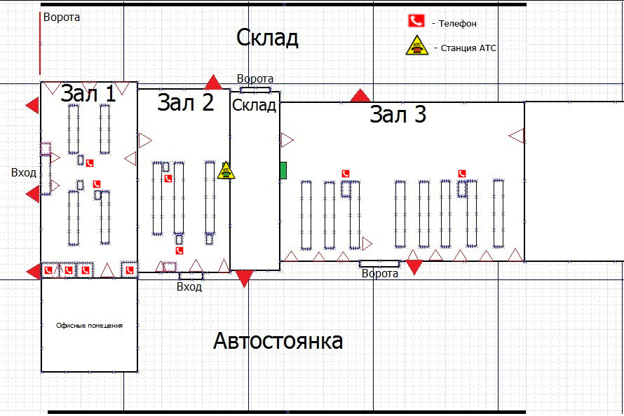

Рисунок 2.2.1 – схема проектирования ip – телефонии

В ip телефонии для передачи сигнала используется поток Е1 – поток цифрового канала данных, способного пропускать 2048 кбит/секунду. Осуществление передачи сигнала происходит по отдельной линии в симметричной витой паре ЛВС.

Для подключения ЛВС к глобальной сети интернет осуществляется при помощи единственного провайдера на данной территории АО «ЭР – Телеком Холдинг» (ДомРу). В данной компании планируется установить 1 VoIP - шлюз и подключить 10 рабочих мест. Каждому рабочему месту будет присвоен свой внутренний номер в диапазоне от 201 – 211, для обеспечения работы функции переадресации и быстрого соединения с нужным отделом.

**Критерии выбора VoIP - шлюза:**

* надежность и отказоустойчивость;
* возможность подключения более 10 рабочих телефонных мест;
* возможность переадресации и внутренних вызовов;
* цена.

Так как компания ЭР –Телеком Холдинг предоставляет для подключения свое оборудование на условиях аренды, выбор и поиск подходящего VoIP - шлюза на рынке сбыта отпал. Предоставленное оборудование полностью удовлетворило критерии выбора организации.

В качестве VoIP - шлюза используется Yeastar TA1600. Шлюз**NeoGate TA1600** — это VoIP-шлюз на 16 портов FXS для подключения аналоговых телефонов. Neogate TA1600 отличается богатым функционалом и простотой конфигурирования, идеален для малых и средних предприятий, которые хотят объединить традиционную телефонную сеть компании с телефонной сетью на базе IP.

**Основные возможности Yeastar TA1600:**

* Русскоязычное голосовое меню
* Гибкие правила маршрутизации
* Эхо компенсатор: ITU-T G.168 LEC
* Конфигурация через web-интерфейс
* 3-х сторонняя конференция
* Прямой трансфер
* Сопроводительный трансфер
* Черный список
* Детализация вызовов (CDR)
* Маршрутизация по Caller ID
* Переадресация: Нет ответа, Когда занят, Все вызовы
* Оповещение (Paging)
* Ожидание вызова
* Режим "Не беспокоить"
* Прием и передача Caller ID (BELL202, ETSI (V23), NTT (V23), DTMF-based CID)
* Определение тона отбоя и переполюсовка
* Поддержка функций: DDNS, VLAN, QoS

**Критерии выбора телефонных аппаратов:**

* надежность и качество;
* качество звука;
* функция определения номера;
* функции удержания, перевода;
* цена.

Самый главный критерий выбора – это надежность и качество. Так как, выбирая известный бренд, мы выбираем и получаем гарантию качества и долговечности. Лучше всего выбирать из хорошо зарекомендовавших себя производителей таких как: Panasonic, Grandstream, Cisco,Yealink и др.

Качество звука так же играет не маловажную роль, так как речь должна воспроизводиться четко и качественно.

При выборе модели телефонного аппарата нужно так же учесть ряд дополнительных функций, таких как удержание, переадресация, определение номера, телефонная книжка, спикерфон и другие. Так же нужно понимать, что менеджеры на отделах должны быть мобильными, а значит должны оставаться на связи в любой точке отдела либо магазина. Для этого, так же, нужно предусмотреть возможность установки на отделах беспроводных трубок стандарта DECT.

Цена так же играет ключевую роль при выборе модели, так как хорошее не бывает дешевым, однако бывают исключения. Проанализировав рынок, мы остановились на моделях таких брендов, как Panasonic, Gigaset, TeXet и Ritmix.

Далее приведена сравнительная таблица между выбираемыми моделями.

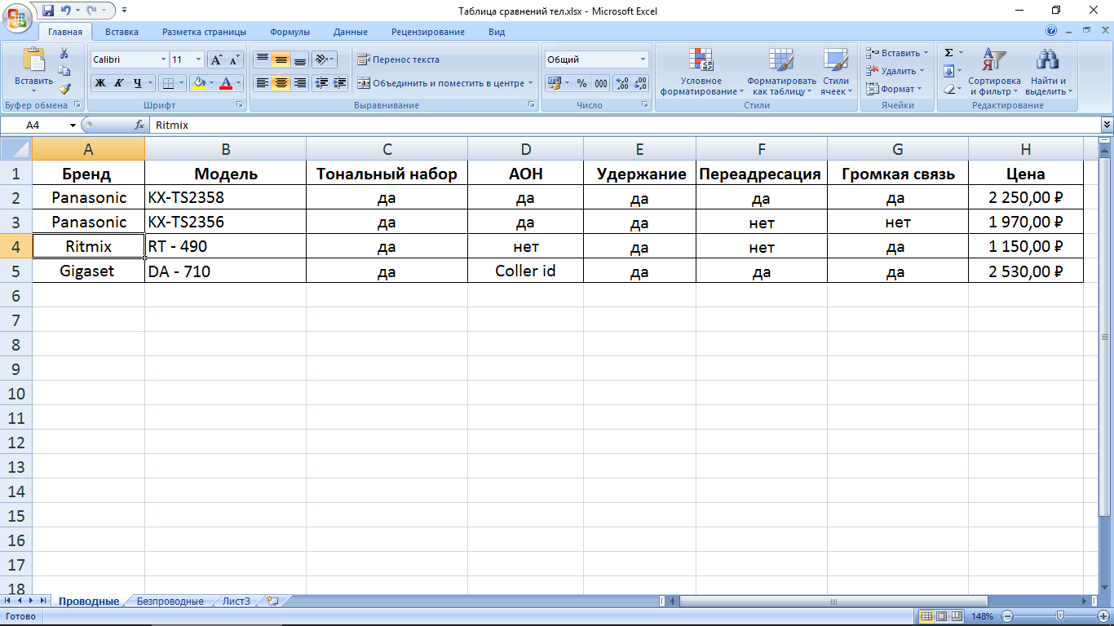

Таблица 2.2.1 Сравнение проводных устройств

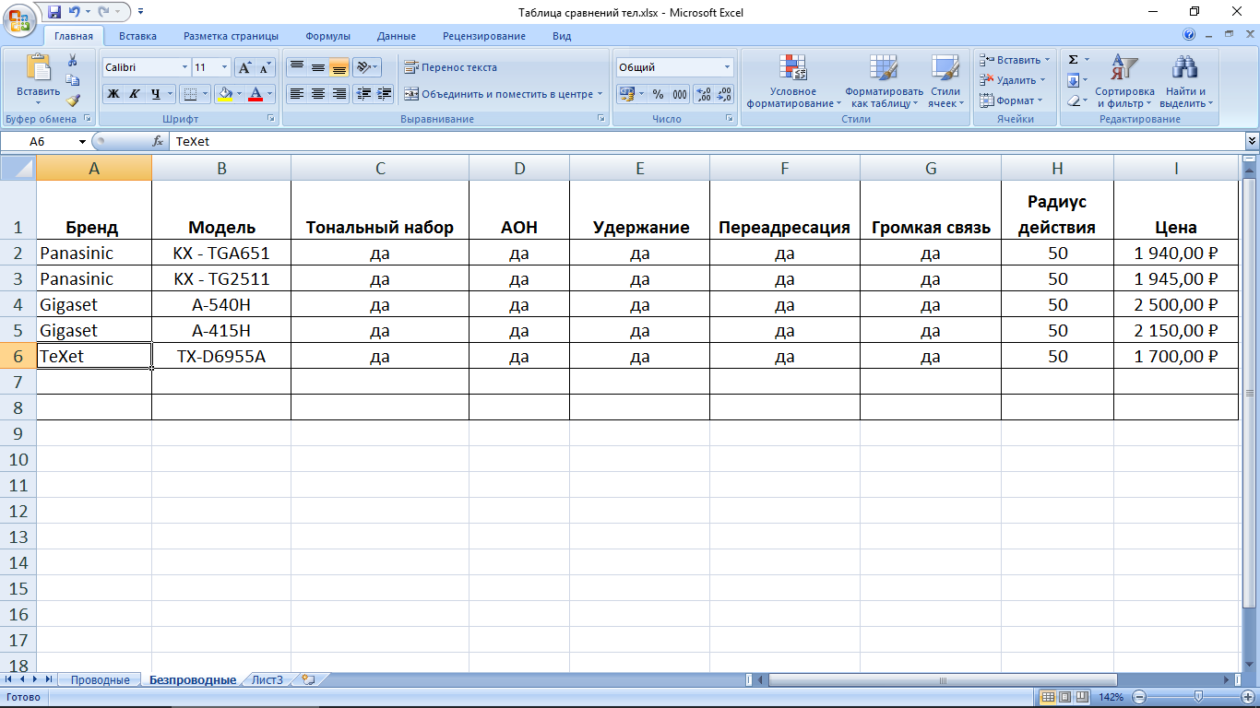

Таблица 2.2.2 Сравнение DECT устройств

Сравнив выбираемые аппараты, мы выбрали наиболее подходящие под нужды магазина. Из проводных аппаратов выбор пал на бренд Panasonic модель КХ-TS2358, так как он отвечает всем заявленным требованиям. Сравниваемые аппараты DECT связи являются аналогами друг друга и отличаются только ценой и фирмой производителем. Выбор осуществлялся по критериям: надежности и цены. В итоге из аппаратов DECT связи была приобретена модель KX-TGA651 фирмы Panasonic удовлетворяющая всем критериям выбора. Так как обе модели фирмы Panasonic имели одинаковые нужные технические характеристики, то конечный выбор устройства осуществлялся по критерию цены.

## 2.3 Системы безопасности и видеонаблюдения торговых предприятий.

Еще совсем не так давно под термином «система безопасности торгового предприятия» имелось ввиду, наличие штата охранников следящих за порядком на складских и торговых площадях и, какому-то, минимальному набору охранной и пожарной сигнализации.

Сейчас же все изменилось, и большинство торговых предприятий остро поставили вопрос безопасности. Связано это, как с повышением уровня обслуживания покупателя, что привело к удорожанию торговых процессов, так и из-за условий конкуренции между торгующими предприятиями. В связи с переходом большинства торговых предприятий на самообслуживание стали процветать кражи товара покупателями а так же недобросовестного персонала. Что в свою очередь влечет снижение рентабельности работы предприятия. Очевидным решением повышения рентабельности торговли является сокращение потерь.

Для этого нужно должны быть обеспечены:

* безопасность объекта;
* безопасность персонала;
* безопасность покупателей;
* безопасность торговли;
* сохранность товаров и материальных ценностей;

Построение современной цифровой системы видеомониторинга в совокупности с персоналом СБ позволит вести физический и визуальный контроль на территории торгового предприятия в режиме реального времени и значительно снизить как внешние так и внутренние потери от краж а так же повысить общую дисциплинированность.

**Общий состав цифровой системы видеомониторинга:**

* ip – видеокамеры;
* кабельные линии связи;
* устройства питания видеосистемы;
* устройства цифровой обработки и хранения видеоинформации;

**Требования к системе:**

* непрерывная круглосуточная работа;
* высокое качество изображения;
* возможность хранения видеоархива большого объема;
* подключение до 16 камер на одно устройство цифровой обработки;
* работа в черно-белом и цветном режимах;
* возможность полноэкранного вывода любой камеры при просмотре в режиме реального времени и просмотре видеоархива;
* мультиформатный режим просмотра изображений(4,6,9,16,25,36,49);
* возможность многократного цифрового увеличения изображения и обработки «кадра»;
* циклическая перезапись видеофрагментов в случае отсутствия свободного места на дисках;
* режим просмотра видеоархива(прямой, покадровый, ускоренный);
* синхронный просмотр записей в видеоархиве от нескольких видеокамер одновременно;
* возможность переноса и дальнейшего просмотра информации из архива как в формате системы, так и в других (avi, mkv и прочее);
* защита видеоархива паролем;
* доступ к системе в пределах единой компьютерной сети;
* установка прав пользователей;

Для удобства, условно поделим территорию на несколько зон.

* прилегающая территория;
* прикассовая зона;
* торговые залы;
* грузовая зона;

Прилегающая территория включает в себя уличное складское помещение и территорию автостоянки перед магазином. Видеоконтроль данных территорий осуществляется снаружи, поэтому, видеокамеры обязательно оснащаются объективами с автоматической регулировкой диафрагмы для обработки в различных условиях освещенности.

Прикассовая зона включает в себя вход в торговый зал, зону торгового зала, предкассовую зону. Видеоконтроль данных территорий осуществляется внутри, поэтому, особых характеристик для видеокамер не требуется.

Торговые залы включает в себя три торговых площади с разной высотой потолков, что в свою очередь обязывает использовать разный тип камер.

Грузовая зона включает в себя зону погрузки/выгрузки товара. Видеоконтроль данных территорий осуществляется снаружи, поэтому, видеокамеры обязательно оснащаются объективами с автоматической регулировкой диафрагмы для обработки в различных условиях освещенности.

Далее приведены сравнительные таблицы между выбираемыми моделями.

|  |  |  |  |
| --- | --- | --- | --- |
|  | **Optimus IP - E012.1(2.8)P_H.265** | **Optimus IP - E012.1(3.6)P_H.265** | **Optimus IP - E011.3(2.8)P_H.265** |
| **Объектив** | 2,8 мм | 3,6 мм | 2,8 мм |
| **Кол. Пикселей** | 1920х1080 | 1920х1080 | 1280х960 |
| **Режим день/ночь** | Есть, встроенный ИК-фильтр | Есть, встроенный ИК-фильтр | Есть, встроенный ИК-фильтр |
| **Форматы сжатия** | H.265 / H.264 | H.265 / H.264 | H.264 |
| **Безопасность** | Защита по паролю | Защита по паролю | Защита по паролю |
| **Сетевой протокол** | TCP,UDP,IP,HTTP,FTP,SMTP,DHCP,DNS, ARP,ICMP,POP3,NTP,RTSP | TCP,UDP,IP,HTTP,FTP,SMTP,DHCP,DNS, ARP,ICMP,POP3,NTP,RTSP | TCP, UDP, IP, HTTP, FTP, SMTP, DHCP, DNS, ARP, ICMP, POP3, NTP, RTP, RTCP, RTSP |
| **Конфигурация** | Web-интерфейс, CMS | Web-интерфейс, CMS | Web-интерфейс, CMS |
| **Питание** | DC12В(0.8А), PoE макс. 10Вт | DC12В(0.8А), PoE макс. 10Вт | DC12В(1 А), PoE макс. 10Вт |
| **Корпус, класс защиты** | Металл (Алюминий), Антивандальный.Кронштейн со скрытой проводкой, IP67 | Металл (Алюминий), Антивандальный.Кронштейн со скрытой проводкой, IP67 | Металл (Алюминий), Антивандальный.Кронштейн со скрытой проводкой, IP67 |
| **Цена** | 4 727,00 ₽ | 4 678,00 ₽ | 5 754,00 ₽ |

Таблица 2.3.1 – Сравнение уличных IP – видеокамер.

|  |  |  |  |  |
| --- | --- | --- | --- | --- |
|  | **Optimus IP - E022.1(3.6)AP_H.265** | **Optimus IP - E022.1(2.8)P_H.265** | **Optimus IP - E022.1(2.8)P_V2** | **Optimus IP - E022.1(3.6)P_H.265** |
| **Объектив** | 3,6 мм фиксированный | 2,8 мм фиксированный | 2,8 мм фиксированный | 3,6 мм фиксированный |
| **Кол. Пикселей** | 1920х1080 | 1920х1080 | 1920х1080 | 1920х1080 |
| **Режим день/ночь** | Есть, встроенный ИК-фильтр | Есть, встроенный ИК-фильтр | Есть, встроенный ИК-фильтр | Есть, встроенный ИК-фильтр |
| **Форматы сжатия** | H.265 / H.264 | H.265 / H.264 | H.265 / H.264 | H.265 / H.264 |
| **Безопасность** | Защита по паролю | Защита по паролю | Защита по паролю | Защита по паролю |
| **Сетевой протокол** | TCP,UDP,IP,HTTP,FTP,SMTP,DHCP,DNS, ARP,ICMP,POP3,NTP,RTP and RTSP | TCP,UDP,IP,HTTP,FTP,SMTP,DHCP,DNS,POP3,NTP,RTSP | TCP,UDP,IP,HTTP,FTP,SMTP,DHCP,DNS,POP3,NTP,RTSP | TCP,UDP,IP,HTTP,FTP,SMTP,DHCP,DNS, ARP,ICMP,POP3,NTP,RTP and RTSP |
| **Конфигурация** | Web-интерфейс, CMS | Web-интерфейс, CMS | Web-интерфейс, CMS | Web-интерфейс, CMS |
| **Питание** | DC12В(500мА), PoE макс. 7Вт | DC12В(500мА), PoE макс. 6Вт | DC12В(500мА), PoE макс. 6Вт | DC12В(500мА), PoE макс. 7Вт |
| **Аудио вход/выход** | да | нет | нет | нет |
| **Корпус, класс защиты** | Пластик, IP20 | Пластик, IP20 | Пластик, IP20 | Пластик, IP20 |
| **Цена** | 5 302,00 ₽ | 5 137,00 ₽ | 4 869,00 ₽ | 5 060,00 ₽ |

Таблица 2.3.2 – Сравнение внутренних IP – видеокамер.

|  |  |  |  |
| --- | --- | --- | --- |
|  | **Optimus IP - NVR - 5321** | **Optimus IP - NVR - 5322** | **Optimus IP - NVR - 2322** |
| **Операционная система** | Embedded linux | Embedded linux | Embedded linux |
| **Формат сжатия** | H.265/H.264 | H.265/H.264 | H.265/H.264 |
| **Максимальная пропускная способность** | 300 Мбит | 300 Мбит | 300 Мбит |
| **Количество коналов** | 8*8Мп, 32*5МП или 32*1080P | 8*8Мп, 32*5МП или 32*1080P | 8*8Мп, 25*5МП или 32*1080P |
| **Режим записи** | Постоянная/По тревоге/Ручная/По движению | Постоянная/По тревоге/Ручная/По движению | Постоянная/По тревоге/Ручная/По движению |
| **Резервное копирование** | USB/WEB/CMS/Cloud | USB/WEB/CMS/Cloud | USB/WEB/CMS/Cloud |
| **Жесткий диск** | 1 HDD SATA по 4 Тб (любой производитель) либо 1 HDD SATA по 8 Тб (серия HDD для видеонаблюдения) Максимальный архив 8Tb (не в комплекте) | 2 HDD SATA по 4 Тб (любой производитель) либо 2 HDD SATA по 8 Тб (серия HDD для видеонаблюдения) Максимальный архив 16Tb (не в комплекте) | 2 HDD SATA по 4 Тб (любой производитель) либо 2 HDD SATA по 8 Тб (серия HDD для видеонаблюдения) Максимальный архив 16Tb (не в комплекте) |
| **Сеть** | RJ-45 (10M/100M/1000М) | RJ-45 (10M/100M/1000М) | RJ-45 (10M/100M/1000М) |
| **Удаленный мониторинг** | Браузер, Облачный сервис (P2P), CMS (до 64 камер) | Браузер, Облачный сервис (P2P), CMS (до 64 камер) | Браузер, Облачный сервис (P2P), CMS (до 64 камер) |
| **Цена** | 8 879,00 ₽ | 15 085,00 ₽ | 11 540,00 ₽ |

Таблица 2.3.3 – Сравнение IP – видеорегистраторов.

|  |  |  |  |  |
| --- | --- | --- | --- | --- |
|  | **WD Red Pro** | **WD Gold** | **WD Gold** | **WD Red Pro** |
| **Объем** | 8ТБ | 6ТБ | 8ТБ | 8ТБ |
| **Объем кеш-памяти** | 256 МБ | 128 МБ | 256 МБ | 128 МБ |
| **Скорость передачи данных** | 205 Мбайт/с | 226 Мбайт/с | 255 Мбайт/с | 205 Мбайт/с |
| **Интерфейс** | SATA III | SATA III | SATA III | SATA III |
| **Уровень шума во время работы** | 36 дБ | 36 дБ | 36 дБ | 36 дБ |
| **Ударостойкость при работе** | 30 G | 30 G | 45 G | 65 G |
| **Энергопотребление** | 8,3 Вт | 9,3 Вт | 7 Вт | 8,3 Вт |
| **Цена** | 23 999,00 ₽ | 21 699,00 ₽ | 28 199,00 ₽ | 29 299,00 ₽ |

Таблица 2.3.4 – Сравнение жестких дисков.

|  |  |
| --- | --- |
|  | **Optimus UM1-E9/8P mini** |
| **Сетевые порты** | 8 портов 10/100 Mbps RJ-45 с поддержкой Auto-MDIX, PoE • 1 порт 10/100 Mbps RJ-45 Uplink |
| **Сетевые протоколы** | IEEE802.3i 10 BASE-T • IEEE802.3u 100 BASE-TX • IEEE802.3x Flow Control • IEEE802.3af Power over Ethernet |
| **PoE Стандарты** | IEEE 802.3af Power over Ethernet |
| **PoE Power Output** | На порт 48В DC, 320мА. Max. 15.4 Вт (IEEE 802.3af) |
| **Метод коммутации** | Store-and-Forward |
| **Объем буфера** | 2Mb |
| **Размер базы данных адресов** | 2000 адресов media access control (MAC) на систему |
| **Коммутационная способность** | 1,8 Гбит/с |
| **Скорость фильтрации/передачи пакетов** | Ethernet: 14880 пакетов в сек. на порт • Fast Ethernet: 148800 пакетов в сек. на порт |
| **Режимы работы коммутатора** | Camera/Currency |
| **Цена** | 5 710,00 ₽ |

Таблица 2.3.5 – Технические характеристики Optimus UM1-E9/8P mini.

|  |  |  |  |  |
| --- | --- | --- | --- | --- |
|  | **Philips 203V5LSB26** | **Acer KA200HQBb** | **Philips 200V4LAB2** | **Acer KA220HQ** |
| **Диагональ** | 19,5" | 19,5" | 19,5" | 22" |
| **Разрешение экрана** | 1600х900 | 1600х900 | 1600х900 | 1920х1080 |
| **Тип подсветки матрицы** | LED | LED | LED | LED |
| **Соотношение сторон** | 16:9 | 16:9 | 16:9 | 16:9 |
| **Технология защиты зрения** | нет | да | нет | нет |
| **Частота обновления экрана** | 75 Гц | 60Гц | 76Гц | 75Гц |
| **Видеоразъемы** | VGA (D-sub) | VGA (D-sub) | VGA (D-sub),DVI-D | VGA (D-sub),DVI |
| **Поворотная подставка** | нет | нет | нет | нет |
| **Потребляемая мощность при работе** | 15 Вт | 14 Вт | 16 Вт | 19.7 Вт |
| **Цена** | 4 499,00 ₽ | 5 199,00 ₽ | 5 650,00 ₽ | 5 199,00 ₽ |

Таблица 2.3.6 – Сравнение мониторов.

|  |  |  |
| --- | --- | --- |
|  | **Seagate 5900 SkyHawk** | **WD Purple** |
| **Тип жесткого диска:** | HDD | HDD |
| **Форм-фактор:** | 3.5 “ | 3.5 “ |
| **Объем** | 8ТБ | 8ТБ |
| **Объем кеш-памяти** | 256 МБ | 256 МБ |
| **Скорость вращения шпинделя** | 5900 об/мин | 7200 об/мин |
| **Скорость передачи данных** | 210 Мбайт/с | 245 Мбайт/с |
| **Интерфейс** | SATA III | SATA III |
| **Уровень шума во время работы** | 29 дБ | 29 дБ |
| **Ударостойкость при работе** | 70 G | 30 G |
| **Энергопотребление** | 9 Вт | 8,6 Вт |
| **Цена** | 18 399,00 ₽ | 18 899,00 ₽ |

Таблица 2.3.7 – Сравнение жестких дисков.

Сравнив выбираемое оборудование, мы выбрали наиболее подходящие под нужды магазина.

Из видеокамер для уличного назначения мы выбрали фирму Optimus, так как фирма зарекомендовала себя положительно на рынке систем безопасности и ни разу не вызывала нареканий по своей продукции. Так как оборудованием данного бренда уже пользовались, и оно было установлено на других филиалах торгового предприятия, то и подбор системы безопасности в этот раз был основан на продуктах данной компании. Из большого выбора видеокамер для наружного использования, мы остановились на камере **Optimus IP - E012.1(3.6)P_H.265**, так как она отвечает всем заявленным требованиям и имеет равное соотношение цена/характеристики. Из сравнения камер для внутренней кстановки мы остановились на двух моделях, это **Optimus IP - E022.1(3.6)P_H.265** и **Optimus IP - E022.1(3.6)AP_H.265.** Оба варианта камер имеют одинаковые характеристики, за исключением функции аудио входа/выхода у серии **Optimus IP - E022.1(3.6)AP_H.265.** Так как запись звука не требуется, выбор пал в сторону серии **Optimus IP - E022.1(3.6)P_H.265** не имеющей такую плату и имеющая более низкую цену.

Все рассматриваемые варианты в таблице сравнения видеорегистротора имеют почти идентичные характеристики, за исключением характеристики «жесткий диск», которая позволяет увеличивать объем видеоархива до 16 ТБ и соответственно иметь наибольший диапазон между датами записи видеоархива. Так как на момент выбора компонентов видеорегистратор **Optimus IP - NVR – 2322** снимали с производства, и цена на него стала ниже чем на его аналоги, то выбор был очевиден и сделан в пользу **Optimus IP - NVR – 2322 –** отвечающий всем заявленным характеристикам.

В качестве накопителя HDD выбрали фирму **WD Purple**, так как скорость передачи данных и у нее выше, а при этом энергопотребление ниже.

В качестве коммутатора был выбран продукт этого же бренда коммутатор **Optimus UM1-E9/8P mini**.

При выборе монитора для системы видеонаблюдения предпочтение отдавалось двум основным характеристикам, диагональ и цена. Все рассмотренные продукты имели почти одинаковые характеристики, поэтому конечный выбор осуществлялся по критерию «цена». Выбор был сделан в сторону **Philips 203V5LSB26.**

## 2.3 Выводы к главе 2

В главе 2 было выполнено эскизное проектирование систем и выбор компонентов автоматизации магазина. В качестве системы автоматизации учетной деятельности торгового предприятия была выбрана система 1С «Управление торговлей», так как система зарекомендовала себя положительно на других филиалах торгового предприятия и оказалась самой эффективной при проведении метода анализа иерархий (Саати). Изучив особенности помещений и требования заказчика, были подобраны устройства телекоммуникаций и системы безопасности, без которых не представляется проведения полноценной автоматизации магазина строительных материалов.

# Проектирование системы автоматизации магазина.

## 3.1 Проектирование учетной системы.



Определим требования к учетной системе. Учетная система должна быть инструментом системы управления предприятия на всех ее уровнях, начиная со стратегии и заканчивая процедурами.

**Общие требования**

* сбор первичных данных о деятельности компании и представление их в удобном для анализа виде;
* управленческий и регламентированный учет;
* поддержка документооборота;
* планирование и прогнозирование;
* поддержка бизнес-процессов;

Управленческий и регламентированный учет – является частным случаем сбора первичных данных о деятельности компании, которые собирают и предоставляют первичные данные для анализа сотрудникам фирмы и налоговым оргонам.

## Выводы к главе 3